LAPORAN MAGANG

Monitoring dan Analisis Visual Performa Key Opinion Leader (KOL) Untuk Campaign Bisnis di PT. Inter Media Prisma



Oleh
SHAFA NASYWA DHIYA
NIM 2203155401

PROGRAM STUDI S1 SAINS DATA
FAKULTAS MATEMATIKA DAN ILMU PENGETAHUAN ALAM
UNIVERSITAS NEGERI SURABAYA
2025

HALAMAN PENGESAHAN

- Judul Laporan : Monitoring dan Analisis Visual Performa Key Opinion Leader
(KOL) Untuk Campaign Bisnis di PT. Inter Media Prisma

- Pelaksana Kegiatan :
- Nama : Shafa Nasywa Dhiya
- NIM : 22031554013
- Program Studi : S1 Sains Data
- Email : shafa.22013@mhs.unesa.ac.id
- Lokasi Magang : PT. Inter Media Prisma
- Alamat Instansi : Grha AMP, Jl. Intan RSPP kav C4, RT.11/RW.2, West
Cilandak, Cilandak, South Jakarta City, Jakarta
- Waktu Kegiatan : 17 Maret – 20 Juni 2025
Disusun untuk memenuhi syarat kurikulum Program Studi S1 Sains Data Fakultas MIPA Universitas Negeri Surabaya

Telah diperiksa oleh pembimbing
Surabaya, 20 Juni 2025

 | Dosen Pendamping | Penulis
 | Kartika Chandra Dewi, S.Si., M.Si  NIP. 199312102024062002 | Shafa Nasywa Dhiya  NIM. 22031554013

KATA PENGANTAR

Puji dan syukur penulis panjatkan ke hadirat Allah SWT karena atas rahmat dan karunia-Nya, penulis dapat menyelesaikan laporan akhir magang yang berjudul “Monitoring dan Analisis Visual Performa Key Opinion Leader (KOL) Untuk Campaign Bisnis di PT. Inter Media Prisma” dengan lancar.

Laporan ini disusun sebagai salah satu bentuk pertanggungjawaban atas pelaksanaan kegiatan magang yang telah penulis jalani di PT. Inter Media Prisma, khususnya pada divisi KOL Analyst. Selama masa magang, penulis mendapatkan kesempatan untuk terlibat langsung dalam berbagai aktivitas monitoring, pelaporan, dan visualisasi data performa KOL (Key Opinion Leader) untuk berbagai campaign brand. Pengalaman ini menjadi pembelajaran berharga dalam memahami alur kerja dunia profesional, khususnya di bidang komunikasi digital dan analisis data campaign.

Penulis mengucapkan terima kasih yang sebesar-besarnya kepada:
- Mentor tim yang telah membimbing dan memberikan arahan selama masa magang,
- Seluruh tim data di PT. Inter Media Prisma, atas bantuan, dukungan, dan kerja samanya selama penulis menjalani magang,
- Dosen pembimbing akademik di kampus, atas arahan dan bimbingannya selama proses penyusunan laporan ini,
- Serta keluarga dan teman-teman yang senantiasa memberikan dukungan moral maupun motivasi.

Penulis menyadari bahwa laporan ini masih jauh dari sempurna. Oleh karena itu, kritik dan saran yang membangun sangat penulis harapkan demi perbaikan di masa yang akan datang.
Semoga laporan ini dapat memberikan manfaat bagi pembaca serta menjadi dokumentasi pengalaman yang berguna di kemudian hari.

DAFTAR ISI

HALAMAN PENGESAHAN i
KATA PENGANTAR ii
DAFTAR ISI iii
DAFTAR TABEL/BAGAN/GAMBAR iv
ABSTRAK v
BAB I. PENDAHULUAN 6
1.1 Latar Belakang 6
1.2 Tujuan 6
1.3 Manfaat 2
BAB II. PROFIL INSTANSI 3
2.1 Profil Mitra 3
2.2 Struktur Organisasi Perusahaan/Mitra Proyek/Studi Independen 3
2.3 Visi dan Misi Perusahaan/Mitra 5
2.4 Studi Penerapan Keilmuan 5
BAB III. RANCANGAN KEGIATAN MAGANG 7
3.1 Rumusan Tugas dan Proyek 7
3.2 Eksplorasi dan Analisis Data 8
3.3 Pendekatan Pemecahan Masalah 9
BAB IV. HASIL KEGIATAN DAN PEMBAHASAN 10
4.1 Hasil Kegiatan Magang 10
4.2 Pembahasan/Analisis Hasil Kegiatan Magang 11
BAB V. PENUTUP 17
5.1 Simpulan 17
5.2 Saran 17
Daftar Pustaka 18
Lampiran 19

DAFTAR GAMBAR

Gambar 2. 1 Profil Instansi 4
Gambar 2. 2 Struktur Organisasi PT. Inter Media Prisma 4
Gambar 3a. 1 Performa KOL Platform Instagram 7
Gambar 3b. 1 Performa KOL Platform TikTok 8
Gambar 4a. 2 Data Monitoring KOL 11
Gambar 4b. 2 Tabel Rekapitulasi Performa KOL – Campaign Brand A 13
Gambar 4c. 2 Dashboard Visualisasi Performa Campaign Brand A 14
Gambar 4d. 2 Template Dashboard Visualisasi Performa Campaign 16

ABSTRAK

Perkembangan pemasaran digital mendorong banyak brand untuk bekerja sama dengan Key Opinion Leader (KOL) dalam menjalankan campaign promosi mereka. Agar campaign berjalan efektif, dibutuhkan proses monitoring yang sistematis dan berkelanjutan. Laporan ini menjelaskan pengalaman penulis dalam melakukan monitoring performa KOL selama program magang di PT Inter Media Prisma, sebuah agensi media digital. Aktivitas yang dilakukan mencakup pengumpulan data, monitoring performa KOL berdasarkan metrik tertentu, serta visualisasi data dalam bentuk dashboard interaktif untuk mendukung proses evaluasi campaign. Hasil dari kegiatan analisis ini memberikan insight yang membantu tim internal dalam pengambilan keputusan terhadap efektivitas kolaborasi KOL dengan brand.

Kata kunci: KOL, Monitoring, Analisis Data, Campaign, Visualisasi Data.

BAB I. PENDAHULUAN

Latar Belakang
Pada era digital saat ini, terjadi pergeseran signifikan dalam sistem pemasaran dari metode tradisional menuju strategi digital. Kemajuan teknologi digital telah memberikan kontribusi besar dalam meningkatkan efisien perusahaan sehingga dapat berkembang pesat. Di era digital yang terus berkembang, perusahaan harus mampu beradaptasi dengan cepat agar tetap kempetitif dan dapat memperluas jangkauan bisnisnya [2]. Salah satu bentuk implementasinya adalah melalui pemanfaatan media sosial sebagai sarana untuk membangun interaksi langsung antara brand dan audiens guna meningkatkan engagement [1]. Berdasarkan laporan data dari We Are Social Indonesia dan Meltwater per februari 2025, media sosial kini telah menjadi bagian yang tak terpisahkan dari aktivitas sehari-hari Masyarakat Indonesia. Media sosial tidak hanya menjadi platform komunikasi, tetapi juga wadah utama bagi brand untuk membangun citra, menjangkau target audiens, dan membentuk interaksi yang lebih personal melalui kampanye digital. Hal ini terlihat dari tingginya angka pengguna media sosial, seperti WhatsApp (91,7%), Instagram (84,6%), Facebook (83%), dan Tiktok (77,4%) [3].
Dalam praktik kampanye digital, banyak Perusahaan yang kini bekerja sama dengan KOL untuk menyampaikan pesan brand secara lebih efektif. Key Opinion Leader (KOL) dalam strategi pemasaran digital ini memiliki peran yang sangat besar. Selama beberapa tahun terakhir, penggunaan Key Opinion Leader (KOL) atau influencer dalam kampanye digital semakin berkembang pesat. Perusahaan agensi media berperan penting dalam menjembatani brand dengan KOL, sekaligus memastikan bahwa setiap kampanye berjalan efektif dan terstruktur. Peran KOL sangat signifikan dalam menarik perhatian audiens karena mereka memiliki pengaruh kuat dan basis pengikut yang loyal. Namun, keberhasilan campaign yang melibatkan KOL tidak hanya ditentukan dari sisi konten semata, melainkan juga bergantung pada sejauh mana performa kampanye tersebut dapat dimonitor dan dianalisis secara berkala. Oleh karena itu, proses monitoring dan pelaporan performa KOL menjadi langkah krusial dalam mengevaluasi efektivitas kerja sama serta menentukan strategi yang lebih tepat untuk campaign selanjutnya.

Tujuan
Adapun tujuan dari pelaksanaan magang di PT. Inter Media Prisma adalah sebagai berikut:
- Mengembangkan pemahaman tentang proses kerja di industri agensi media, khususnya pada tim data yang menangani KOL.
- Menerapkan pengetahuan dan pemahaman akademik yang telah dipelajari selama perkuliahan dalam situasi kerja yang nyata dan relevan.
- Melatih kemampuan analisis dan penyajian data performa melalui tools visualisasi.

Manfaat
Manfaat yang diperoleh dari pelaksanaan kegiatan magang ini antara lain:
- Menambah pengalaman praktis dalam dunia kerja khususnya di industri agensi media digital.
- Memberikan kesempatan untuk menerapkan pengetahuan dan keterampilan yang telah dipelajari selama perkuliahan ke dalam kegiatan kerja nyata.
- Meningkatkan kemampuan analisis data, ketelitian dalam monitoring performa, serta keterampilan dalam menggunakan tools visualisasi seperti Google Sheets dan Looker Studio.
- Mengasah kemampuan komunikasi profesional dan kerja sama tim dalam lingkungan kerja yang dinamis.

BAB II. PROFIL INSTANSI

Profil Mitra
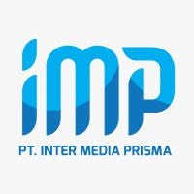
Gambar 2. 1 Profil Instansi

PT Inter Media Prisma (IMP) merupakan perusahaan konsultan komunikasi pemasaran yang berfokus pada pengembangan merek, berorientasi pada strategi, serta mengedepankan pendekatan desain yang kuat. IMP berkomitmen terhadap prinsip-prinsip keunggulan kreatif dalam setiap proyek yang dijalankan.
Perusahaan ini didukung oleh tim profesional yang terdiri dari desainer, ahli strategi, copywriter, produser, manajer acara, spesialis media, spesialis digital, dan berbagai tenaga ahli lainnya. Kolaborasi lintas divisi ini memungkinkan setiap proyek dapat diselesaikan secara efektif dan efisien, baik dari segi kualitas maupun operasional, langsung di dalam lingkungan agensi [4].

Struktur Organisasi Perusahaan/ Mitra Project/Studi Independen
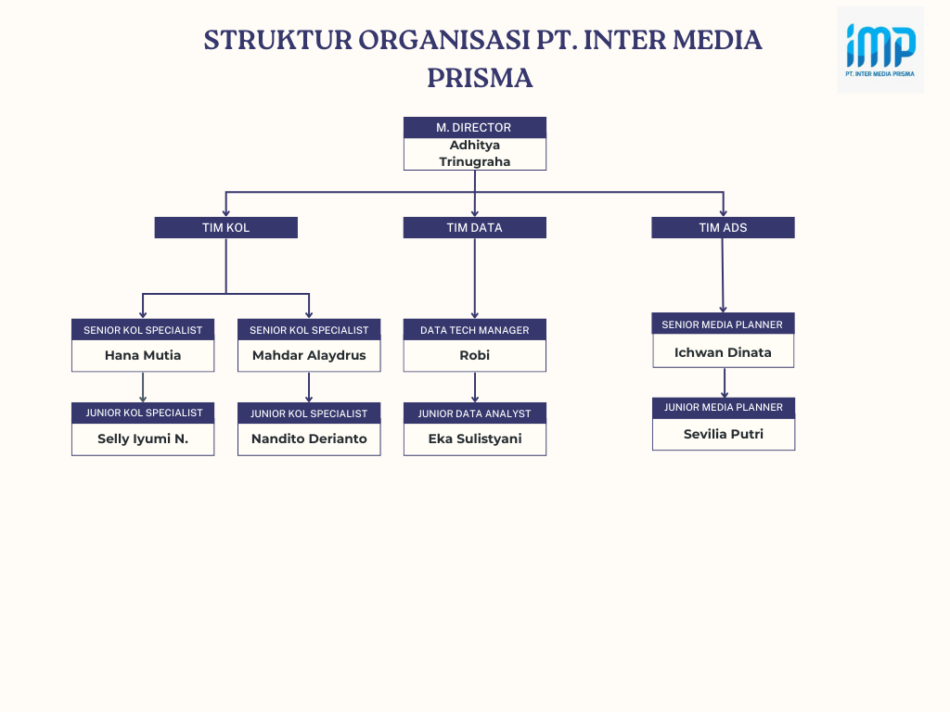
Gambar 2. 2 Struktur Organisasi PT. Inter Media Prisma

Managing Director : Adhitya Trinugraha
TIM KOL
Senior KOL Specialist 1 : Hana Mutia
Senior KOL Specialist 2 : Mahdar Alaydrus
Junior KOL Specialist 1 : Selly Iyumi
Junior KOL Specialist 2 : Nandito Derianto
TIM DATA
Data Tech Manager : Robi
Junior Data Analyst : Eka Sulistyani
TIM ADS
Senior Media Planner : Ichwan Dinata
Junior Media Planner : Sevilia Putri

Yang tidak masuk dalam gambar :
TIM GENERAL
Account Executive : Chika Ananda
Administrator : Nani Suryani
TIM CREATIVE
Creative Supervisor : Estha
Senior Motion Graphic Desainer : Iqbal
Video Editor : Agan
Content Creator 1 : Angga
Content Creator 2 ; Ranti Alifia
Creative Support : Yudha
Graphic Desainer 1 : Iko
Graphic Desainer 2 : Zul
TIM SOCIAL MEDIA
Social Media Specialist 1 : Syafira Mustika
Social Media Specialist 2 : Stevany Aprilia
Social Media Officer 1 : Nadira Aulia
Social Media Officer 2 : Nada Archy
Admin Media Social : Zahra

Visi dan Misi Perusahaan/Mitra
Visi
Menjadi konsultan komunikasi pemasaran holistik yang berfokus pada brand, didorong oleh strategi, dipimpin oleh desain, serta berkomitmen terhadap keunggulan kreatif untuk memberikan perhatian maksimal bagi setiap merek yang ditangani.
Misi
- Menyediakan layanan komunikasi pemasaran terintegrasi yang fokus pada strategi, kreativitas, dan hasil nyata.
- Mendukung pertumbuhan brand melalui pendekatan desain dan eksekusi yang tepat sasaran.
- Mewujudkan solusi efektif melalui kerja sama tim profesional lintas bidang.
- Meningkatkan visibilitas dan daya saing brand dengan komitmen terhadap keunggulan kreatif.

Studi Penerapan Keilmuan
Selama melaksanakan magang di PT. Inter Media Prisma, penulis mendapatkan kesempatan untuk menerapkan berbagai pengetahuan dasar di bidang analisis data dan sistem informasi, khususnya yang berhubungan dengan monitoring performa KOL dan visualisasi campaign digital. Aktivitas yang dilakukan mencerminkan penerapan teori yang telah diperoleh selama masa perkuliahan, terutama pada aspek pengumpulan, pengolahan, dan penyajian data secara visual.
- Monitoring dan Analisis Performa KOL
Penulis secara rutin melakukan monitoring performa Key Opinion Leader (KOL) yang terlibat dalam campaign digital brand tertentu. Data yang dikumpulkan meliputi metrik seperti jumlah tayangan, engagement, cost per view (CPV), dan reach. Proses ini memerlukan pemahaman terhadap struktur data digital, validasi angka, serta keterampilan membaca pola performa dari berbagai platform media sosial. Kegiatan ini sejalan dengan prinsip analisis data deskriptif dan pengambilan insight awal dari data real-time.
- Penyusunan Dashboard Visualisasi Campaign
Penulis menyusun dashboard visual performa campaign menggunakan Looker Studio sebagai alat bantu visualisasi. Dashboard tersebut menampilkan performa masing-masing KOL berdasarkan tanggal publikasi, platform, dan metrik utama lainnya. Selain itu, penulis juga menambahkan filter interaktif untuk memudahkan mentor dan tim dalam mengevaluasi campaign secara spesifik. Kegiatan ini menggambarkan penerapan keterampilan visualisasi data serta konsep dasar business intelligence dalam konteks pemasaran digital.
- Pengelolaan dan Integrasi Data KOL
Sebelum di visualisasikan, penulis terlebih dahulu melakukan pengumpulan dan integrasi data mentah dari berbagai sumber (Google Sheet, template laporan harian, dan hasil tracking manual). Penyesuaian format dan struktur data dilakukan untuk memastikan konsistensi dan keterbacaan dalam dashboard. Langkah ini mencerminkan praktik dasar data preprocessing, termasuk normalisasi, cleaning, dan formatting data agar siap digunakan dalam pelaporan.
- Penyusunan Insight dan Komunikasi Data
Selain menyajikan data secara visual, penulis juga terlibat dalam penyusunan insight sederhana yang dilaporkan kepada mentor. Insight ini berisi temuan terkait performa KOL, pola keterlibatan audiens, serta efektivitas campaign berdasarkan waktu publikasi. Kegiatan ini mengasah keterampilan dalam merangkum data menjadi informasi yang bermakna dan relevan untuk pengambilan keputusan.

Melalui kegiatan-kegiatan tersebut, penulis tidak hanya memperoleh pengalaman kerja nyata di industri agensi media, tetapi juga belajar bagaimana teori dan konsep yang dipelajari di bangku kuliah dapat diterapkan langsung dalam mendukung strategi campaign digital melalui pengelolaan dan penyajian data yang informatif.

BAB III. RANCANGAN KEGIATAN MAGANG

Rumusan Tugas dan Proyek
Selama menjalani program magang di PT. Inter Media Prisma, penulis diberikan tanggung jawab untuk mengelola dan menyajikan data performa Key Opinion Leader (KOL) yang terlibat dalam beberapa campaign brand. Proyek ini bertujuan untuk membantu tim data meringankan tugas mereka dan membantu tim KOL dalam melakukan evaluasi efektivitas campaign secara berkala melalui penyusunan laporan visual yang informatif dan mudah dianalisis.
Penulis ditugaskan untuk membuat dashboard performa KOL yang interaktif menggunakan Looker Studio. Dashboard yang dikembangkan berfungsi untuk memudahkan mentor dan tim internal untuk membuat evaluasi terkait efektivitas KOL, membuat reporting jalannya campaign untuk brand, dan memantau performa setiap KOL. Hasil akhir dari proyek ini tidak hanya memudahkan proses pelaporan, tetapi juga mendukung pengambilan Keputusan yang lebih tepat dan efisien dalam kolaborasi brand dengan KOL.

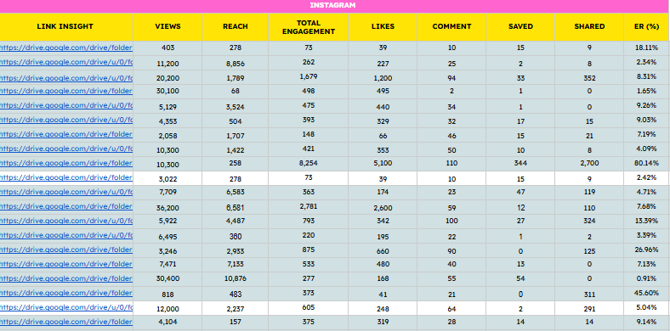
Gambar 3a. 1 Performa KOL Platform Instagram
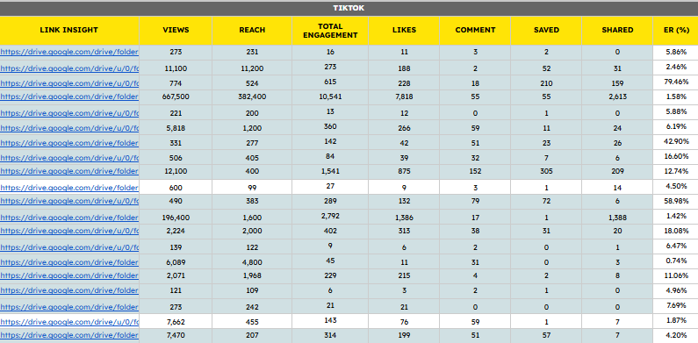
Gambar 3b. 1 Performa KOL Platform TikTok

Eksplorasi dan Analisis Data
Data yang digunakan selama menjalani program magang ini berasal dari laporan performa KOL untuk beberapa campaign brand yang dikelola oleh tim KOL di PT Inter Media Prisma. Laporan tersebut berisi berbagai metrik penting, seperti jumlah views, reach, total engagement, likes, comment, share, saved, dan juga ER (engagement rate) dari masing-masing KOL yang terlibat dalam campaign suatu campaign. Data diperoleh dalam bentuk Google Sheets yang kemudian diolah dan divisualisasikan lebih lanjut.
Langkah awal eksplorasi dilakukan dengan menyesuaikan struktur data mentah agar konsisten dan siap digunakan dalam visualisasi. Penulis melakukan pengecekkan dan penyamaan format antar-sheet, menghapus data duplikat, serta memastikan semua kolom metrik yang diperlukan telah tersedia dan terisi. Proses pembersihan ini bertujuan agar data dapat terbaca dengan optimal oleh Looker Studio tanpa error.
Penulis kemudian mengelompokkan dan Menyusun data berdasarkan beberapa dimensi analisis, di antaranya :
- Performa masing-masing KOL berdasarkan tanggal posting.
- Perbandingan performa antar platform (Instagram dan TikTok)
- Hasil engagement dari setiap campaign
- Efisiensi budget melalui perhitungan CPV (Cost Per View) dan CPE (Cost per Engagement)
Selain itu, penulis juga mengolah data tambahan untuk kebutuhan dashboard yang lebih kompleks, seperti pemetaan performa per campaign atau segmentasi KOL berdasarkan kategori tertentu, seperti berdasarkan scope of work atau tiering. Semua data yang telah dibersihkan dan disusun kemudian dihubungkan langsung ke Looker Studio untuk menghasilkan tampilan visual yang dinamis, interaktif, dan dapat digunakan oleh tim internal dalam evaluasi campaign maupun oleh brand sebagai hasil reporting brand.

Pendekatan Pemecahan Masalah
Selama pelaksanaan proyek visualisasi Key Opinion Leader (KOL), penulis dihadapkan pada berbagai tantangan yang berkaitan dengan konsistensi data dan kebutuhan penyajian informasi yang mudah dipahami. Data yang digunakan berasal dari beberapa campaign brand yang memiliki format laporan berbeda-beda, baik dari segi struktur kolom maupun penamaan metrik. Tidak adanya template pelaporan yang seragam menyebabkan penulis harus menyesuaikan ulang data mentah sebelum dapat dianalisis dan divisualisasikan.
Untuk mengatasi hal tersebut, penulis melakukan penyelarasan struktur data dengan mengatur ulang kolom, menyamakan kategori, serta melakukan pembersihan terhadap data yang kosong atau tidak relevan. Selain itu, penulis juga menyederhanakan penamaan platform dan campaign agar konsisten di seluruh dataset. Langkah-langkah ini dilakukan agar proses koneksi ke dashboard dapat berjalan lancar tanpa error.
Dalam proses membangun dashboard di Looker Studio, penulis berupaya menghadirkan tampilan yang interaktif dan mudah diakses oleh tim internal. Komponen seperti scorecard, bar chart, dan filter dinamis ditambahkan untuk memungkinkan pengguna melihat performa berdasarkan campaign, tanggal posting, maupun nama KOL secara fleksibel. Penulis juga melakukan validasi rutin dengan mentor untuk memastikan visualisasi yang ditampilkan sesuai dengan kebutuhan monitoring dan evaluasi campaign.
Pendekatan yang diterapkan menekankan pada akurasi data, kejelasan penyajian, serta ketepatan informasi yang ditampilkan. Melalui pengalaman ini, penulis belajar pentingnya pengelolaan data yang sistematis dan berbasis kebutuhan pengguna, sebagai dasar dalam mendukung proses analisis performa di lingkungan kerja yang dinamis.

BAB IV. HASIL KEGIATAN DAN PEMBAHASAN

Hasil Kegiatan Magang

    - Waktu dan Durasi Magang
Kegiatan magang dilaksanakan selama kurang lebih 3 bulan, dimulai dari tanggal 17 Maret sampai tanggal 20 Juni 2025. Penulis menjalani magang penuh waktu secara luring di kantor PT Inter Media Prisma, sebuah agensi media digital yang berlokasi di Cilandak, Jakarta Selatan. Jam kerja mengikuti ketentuan Perusahaan, yakni dimulai dari pukul 09.15 WIB hingga pukul 18.15 WIB pada hari kerja (Senin-Jumat).
Selama periode magang berlangsung, penulis mengikuti seluruh kegiatan operasional di unit influencer, termasuk pelaporan performa campaign, monitoring KOL (Key Opinion Leader), serta pengolahan dan penyajian data menggunakan platform Google Sheets dan Looker Studio.
    - Unit Penempatan dan Lingkup Tugas
Penulis ditempatkan di tim data yang dikhususkan mengelola KOL, yaitu tim yang bertanggung jawab dalam pelaksanaan campaign digital yang melibatkan para KOL di berbagai platform media social seperti TikTok dan Instagram. Lingkup tugas utama penulis meliputi :
- Di bulan pertama, dari tanggal 17 Maret sampai 14 April melakukan monitoring performa konten yang dipublikasikan oleh KOL selama campaign berlangsung.
- Kemudian melanjutkan pengumpulan dan pengecekkan data dari laporan harian.
- Di bulan kedua, mulai mengintegrasikan data dari laporan ke Google Sheet sebagai raw data untuk bahan visualisasi performa campaign.
- Di bulan terakhir, membuat dashboard interaktif untuk visualisasi performa campaign berdasarkan metrik utama.
    - Hasil yang Diperoleh
Selama menjalani kegiatan magang di PT Inter Media Prisma, penulis memperoleh banyak pembelajaran baru, baik dari sisi teknis, operasional, maupun pengembangan keterampilan kerja dalam dunia industri kreatif berbasis digital.
Dari sisi teknis, penulis mempelajari bagaimana proses monitoring performa campaign dijalankan oleh tim data, mulai dari pengumpulan data harian performa KOL (Key Opinion Leader), validasi metrik utama seperti views, reach, engagement, hingga penghitungan cost per view (CPV) dan engagement rate (ER). Penulis terlibat dalam menyusun Google Sheets sebagai dasar rekap performa, dan mengembangkan dashboard visual di Looker Studio untuk memudahkan tim dalam membaca hasil campaign secara menyeluruh.
Selain aspek teknis, penulis juga belajar bagaimana menyampaikan insight sederhana dari data secara komunikatif kepada mentor dan rekan kerja. Penulis turut dilibatkan dalam sesi diskusi ringan mengenai evaluasi campaign, membantu menjelaskan perubahan tren performa KOL, serta memperbarui template pelaporan agar lebih terstruktur dan efisien.
Pengalaman menarik lainnya adalah saat penulis diminta membuat visualisasi performa KOL secara interaktif berdasarkan tanggal, campaign, dan platform. Tugas ini memberikan ruang untuk menerapkan pemahaman dasar tentang visualisasi data yang sebelumnya hanya dipelajari secara teoritis di kelas.
Dari sisi soft skill, penulis juga mengembangkan kemampuan komunikasi dan kerja tim, terutama saat berdiskusi dengan mentor, menyelaraskan format data, hingga menyampaikan laporan dalam forum internal. Lingkungan kerja yang dinamis dan terbuka turut membantu penulis dalam beradaptasi dan memahami ritme kerja di industri agensi media digital.
Secara keseluruhan, magang ini memberikan pengalaman berharga bagi penulis untuk menerapkan ilmu dari perkuliahan ke dunia kerja nyata, khususnya dalam bidang analisis dan penyajian data performa digital marketing melalui peran KOL.

Pembahasan/Analisis Hasil Kegiatan Magang
Selama menjalani magang, penulis berkontribusi dalam proses monitoring performa campaign brand, melakukan validasi metrik utama seperti views, engagement, reach dan menghitung efektivitas biaya seperti CPV dan CPE. Data ini kemudian dikembangkan ke dalam dashboard visual menggunakan Looker Studio agar dapat dibaca secara menyeluruh dan efisien oleh tim internal maupun eksternal. Penulis juga terlibat dalam Menyusun format template reporting yang digunakan sebagai acuan pelaporan performa campaign ke klien (brand).
Langkah awal yang dilakukan dalam proses analisis adalah melakukan pencatatan data performa KOL secara rutin ke dalam sheet monitoring. Data ini mencakup metrik utama seperti platform, budget, product category, jumlah views, reach, total engagement, dan ER.
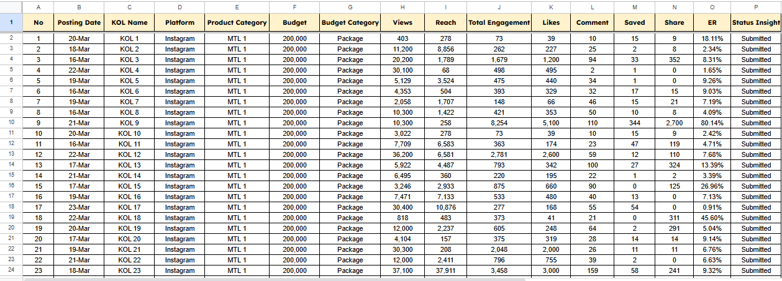
Gambar 4a.2 Data Monitoring KOL

Gambar diatas merupakan data mentah yang dikumpulkan proses monitoring selama campaign berlangsung. Setiap baris mewakili satu konten KOL, dengan detail tanggal posting, Nama KOL, platform yang digunakan, kategori produk yang dipromosikan, budget, kategori budget, metrik performa (views, reach, total engagement, likes, comment, share, saved), Engagement rate, dan status insight. Penulis bertanggung jawab dalam melakukan pengecekkan ulang setiap harinya terhadap akurasi data, perubahan engagement, dan memastikan struktur data seragam agar siap diolah lebih lanjut dalam bentuk visualisasi.
Sebelum menyajikan data dalam bentuk visual interaktif, penulis terlebih dahulu menyusun dan menyusun ulang data performa KOL ke dalam format tabel yang terstruktur seperti terlihat pada Gambar 4b 2. Tabel ini menampilkan performa masing-masing KOL secara menyeluruh dan rinci, meliputi informasi platform, kategori produk, alokasi anggaran, jumlah views, total engagement, serta rincian interaksi seperti likes, comments, shares, dan saved.

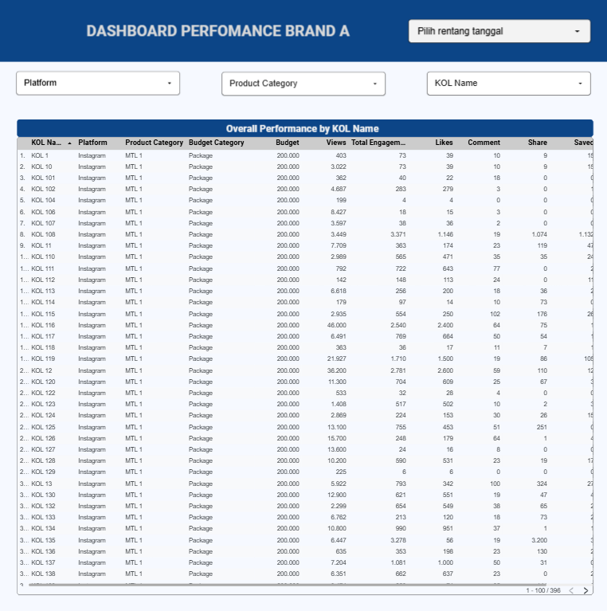
Gambar 4b. 2 Tabel Rekapitulasi Performa KOL – Campaign Brand A
Tabel ini dirancang untuk menjadi pusat data utama yang dapat digunakan oleh tim internal saat melakukan verifikasi performa KOL, analisis individual, maupun membandingkan efektivitas antar-KOL. Karena tampilannya komprehensif, bagian ini sering dijadikan rujukan utama sebelum melakukan evaluasi lebih lanjut atau membuat laporan kepada brand. Dari tabel ini, pengguna dapat langsung mengidentifikasi outlier performa, seperti KOL dengan engagement tinggi tetapi views rendah, atau sebaliknya. Misalnya, KOL 108 mencatat total views sebesar 3.449 namun menghasilkan total engagement sebesar 3.371, yang menunjukkan tingkat interaksi yang sangat tinggi dan patut diperhatikan dalam evaluasi campaign berikutnya.
Sebaliknya, terdapat pula KOL dengan views yang tergolong tinggi tetapi tingkat engagement yang rendah, menandakan bahwa meskipun konten berhasil menjangkau banyak audiens, belum tentu berhasil mendorong interaksi aktif. Informasi ini penting untuk evaluasi efektivitas konten maupun segmentasi audiens tiap KOL.
Di halaman ini, audiens juga bisa melihat tabel berdasarkan filter dropdown yang sudah tersedia. Misalnya, audiens ingin melihat hanya dari platform tertentu saja, seperti Instagram. Nantinya tabel akan menunjukkan secara langsung KOL yang berkontribusi di platform Instagram. Kemudian, jika audiens ingin melihat KOL dengan total engagement tertinggi di platform Instagram, audiens hanya perlu menyortir kolom total engagement dengan menekan tombol panah keatas untuk melihat urutan KOL dengan total engagement tertinggi hingga terendah. Begitupun sebaliknya.
Sheet ini juga menjadi dasar penghitungan efektivitas biaya seperti CPV (Cost per View) atau CPE (Cost per Engagement) secara manual. Meskipun metrik biaya tersebut tidak divisualisasikan secara eksplisit di dashboard karena kebijakan perusahaan, namun analisis performa berdasarkan rasio views dan engagement terhadap budget dapat dilakukan melalui data ini.
Setelah membuat halaman untuk tabel rekapitulasi, penulis kemudian membuat halaman untuk dashboard visualisasi performa campaign brand utama. Visualisasi ini mencakup ringkasan performa KOL berdasarkan tanggal publikasi, product category dan platform media sosial. Dengan dashboard interaktif ini, tim internal dapat mengakses informasi performa secara real time dan melakukan evaluasi lebih cepat.

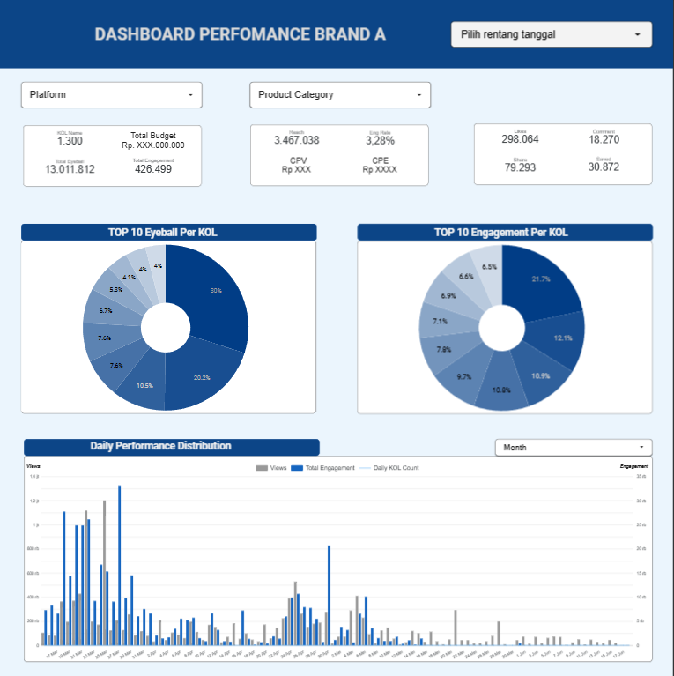
Gambar 4c. 2 Dashboard Visualisasi Performa Campaign Brand A

Dashboard ini menampilkan rangkuman performa campaign dari salah satu brand utama yang dikelola oleh tim KOL di PT. Inter Media Prisma. Data ditampilkan secara interaktif dengan beberapa filter seperti platform, kategori produk, dan rentang tanggal untuk memudahkan analisis mendalam berdasarkan kebutuhan tim.
Bagian summary dashboard menyajikan metrik utama seperti :
- Jumlah KOL yang terlibat,
- Total budget campaign,
- Total eyeball (reach) dan total engagement,
- Rasio engagement rate (ER),
- Nilai efektivitas biaya dalam bentuk CPV (Cost per View) dan CPE (Cost per Engagement),
- Rincian metrik interaksi seperti likes, comments, shares, dan saves.

Di bagian tengah dashboard terdapat dua pie chart yang menunjukkan :
- Top 10 Eyeball per KOL, yaitu KOL dengan kontribusi terbesar diantara 600 KOL lainnya dalam menjangkau audiens selama campaign berlangsung. Salah satu KOL menyumbang 30% dari total eyeball, menunjukkan dominasi performa yang signifikan.
- Top 10 Engagement per KOL, yang memperlihatkan KOL dengan interaksi tertinggi (likes, comment, dll). Terlihat bahwa engagement lebih terdistribusi merata jika dibandingkan dengan eyeball.

Sementara di bagian bawah terdapat grafik Daily Performance Distribution yang memvisualisasikan tren performa harian campaign:
- Bar chart menampilkan views (warna biru), total engagement (warna abu-abu tua), serta jumlah KOL yang aktif per hari (warna biru muda).
- Grafik ini memudahkan tim dalam mengidentifikasi hari-hari dengan performa tertinggi maupun rendah, serta menganalisis efektivitas waktu posting KOL.
- Grafik ini juga bisa didistribusikan berdasarkan hari maupun bulan. Tim internal bisa menggunakan filter tanggal untuk melihat distribusi performa harian konten seorang KOL.
Visualisasi ini menjadi alat bantu penting dalam evaluasi campaign karena memberikan gambaran menyeluruh tentang siapa saja KOL yang paling berkontribusi, bagaimana distribusi performa per hari, dan seberapa efektif anggaran yang telah dikeluarkan. Tim internal dapat menggunakan insight ini untuk membuat keputusan lanjutan seperti rekrutmen KOL pada campaign berikutnya, penyesuaian budget, serta pemilihan jadwal posting yang optimal.

Sebagai kelanjutan dari visualisasi campaign yang telah selesai, penulis juga turut menyusun template dashboard universal yang dirancang untuk digunakan kembali pada campaign lainnya. Template ini disiapkan agar tim data dapat melakukan pelaporan performa dengan struktur yang seragam dan dapat langsung diisi dengan data terbaru sesuai kebutuhan masing-masing brand.

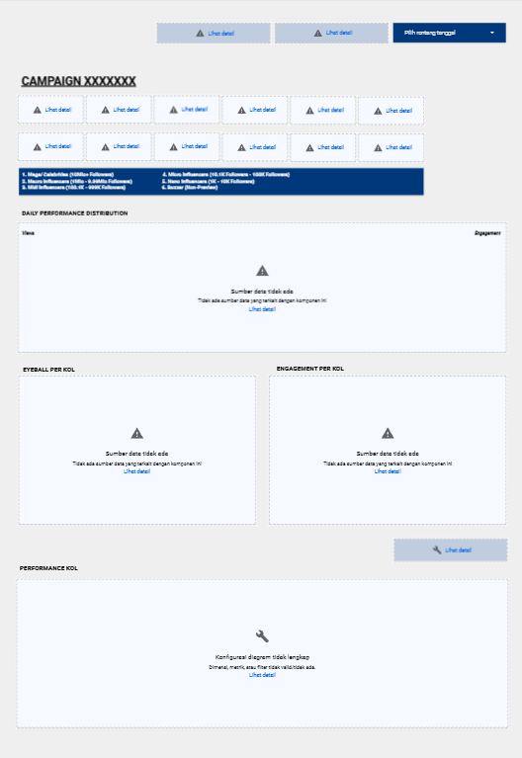
Gambar 4d. 2 Template Dashboard Visualisasi Performa Campaign
Selain mengerjakan visualisasi performa untuk campaign tertentu seperti Brand A, penulis juga menyusun sebuah template dashboard reporting yang dapat digunakan oleh tim data dalam pelaporan performa KOL di campaign lainnya. Template ini dikembangkan dengan format yang konsisten dan fleksibel agar dapat disesuaikan dengan kebutuhan masing-masing brand maupun jenis campaign.
Tampilan awal dashboard (sebagaimana terlihat pada Gambar 4.6) masih belum terisi karena belum dilakukan integrasi data. Namun, struktur elemen yang ditampilkan sudah disesuaikan berdasarkan alur analisis performa yang dibutuhkan, meliputi:
- Header campaign, sebagai judul untuk campaign yang akan divisualisasikan.
- Summary Card, untuk menunjukkan nilai metrik utama di campaign tersebut.
- Distribusi performa harian (views dan engagement), untuk melihat perbandingan antar metrik views dan engagement seorang KOL per hari.
- Eye-ball per KOL (jumlah reach/penayangan per KOL), untuk melihat proporsi reach tiap KOL dalam campaign.
- Engagement per KOL (akumulasi interaksi seperti like, comment, share, save), untuk melihat proporsi engagement tiap KOL dalam campaign.
- Tabel rekap performa KOL, lengkap dengan filter dinamis. Untuk memudahkan audiens melihat keseluruhan data sesuai yang diinginkannya.
Dengan adanya template ini, proses pelaporan untuk campaign baru dapat dilakukan dengan lebih efisien tanpa harus membangun struktur dashboard dari awal. Tim cukup mengganti sumber datanya dengan raw data yang relevan, dan dashboard akan menyesuaikan secara otomatis berdasarkan konfigurasi metrik yang telah ditentukan sebelumnya.
Pembuatan template ini merupakan bentuk kontribusi penulis terhadap peningkatan standarisasi dan efisiensi kerja tim data dalam melakukan reporting ke brand maupun ke internal perusahaan.
Secara keseluruhan, kegiatan magang ini memberikan pengalaman berharga bagi penulis dalam memahami alur kerja berbasis data di industri media digital, khususnya dalam hal monitoring performa KOL dan pelaporan campaign. Melalui proses mulai dari pengumpulan data, validasi, visualisasi, hingga penyusunan template pelaporan, penulis dapat menerapkan secara langsung berbagai pengetahuan yang telah diperoleh selama masa studi. Selain menambah wawasan teknis, kegiatan ini juga melatih keterampilan kolaborasi dan komunikasi dalam konteks kerja profesional, yang akan menjadi bekal penting dalam menghadapi tantangan dunia kerja di masa depan.

BAB V. PENUTUP

Simpulan
Program magang yang dijalani penulis di PT Inter Media Prisma selama kurang lebih tiga bulan memberikan pengalaman berharga dalam dunia kerja profesional, khususnya di industri media digital dan pemasaran berbasis data. Penulis mendapatkan kesempatan untuk memahami secara langsung proses monitoring performa campaign yang melibatkan Key Opinion Leader (KOL), mulai dari pengumpulan data, pelaporan rutin, hingga pembuatan visualisasi untuk mendukung evaluasi campaign.
Melalui berbagai tugas seperti menyusun rekap performa harian, membuat dashboard di Looker Studio, serta merancang template visualisasi untuk tim internal, penulis mampu menerapkan pengetahuan yang diperoleh di bangku perkuliahan, khususnya dalam bidang visualisasi, analisis data digital, dan komunikasi visual. Salah satu pencapaian utama dalam magang ini adalah pembuatan dashboard interaktif untuk memantau performa KOL berdasarkan campaign, tanggal posting, serta metrik digital seperti views, reach, engagement, dan CPV. Selain mendukung tim internal dalam memahami hasil campaign secara visual, dashboard ini juga menjadi alat bantu pelaporan yang lebih efisien kepada klien brand. Selama proses magang, penulis juga memperoleh keterampilan tambahan dalam bekerja sama dalam tim, beradaptasi dengan ritme kerja industri kreatif, serta menyampaikan insight data secara komunikatif. Pengalaman ini menjadi bekal penting untuk menghadapi dunia kerja setelah lulus, terutama dalam bidang data-driven marketing, media digital, dan business intelligence.

Saran
Berdasarkan pelaksanaan magang, penulis memberikan beberapa saran sebagai berikut:
- Untuk Mahasiswa
Penulis menyarankan agar mahasiswa yang akan melaksanakan magang mempersiapkan diri dengan baik, terutama dalam penguasaan tools dasar seperti Google Sheets dan platform visualisasi data seperti Looker Studio. Selain itu, penting untuk melatih kemampuan komunikasi dan inisiatif, karena dunia kerja menuntut keatifan dan kemampuan berpikir mandiri dalam menyelesaikan tugas.
- Untuk Instansi PT Inter Media Prisma
Ke depannya, penulis menyarankan agar struktur pelaporan performa KOL dapat lebih distandarkan. Hal ini akan mempermudah proses integrasi data dan visualisasi antar-campaign.
- Untuk Pihak Kampus
Penulis menyarankan agar kampus lebih aktif menjalin kerja sama dengan perusahaan sejenis, serta mendorong mahasiswa untuk mengeksplorasi bidang data dan digital marketing yang relevan dengan perkembangan industri saat ini.

Daftar Pustaka
[1] Afirudin, M., & Mawardi, A., I. (2025). Analisis Kinerja Konten Digital CV Avero Indonesia dalam Mendukung Pemasaran Digital. JURNAL MEDIA INFORMATIKA [JUMIN], 1013-1020.

[2] Nabiilah, S., A., N., & Yudhiasta, S. (2024). Peran Agemsi Digital Marketing dalam Meningkatkan Brand Awareness Swantastic Pro Travel Event & Organizer. Jurnal Ilmu Pendidikan, 9768-9774.

[3] Firdaus, A., Rizki, M., F., Soegiarto, A., dkk. (2025). Strategi Social Media Marketing Penerbit Grasindo dalam Meningkatkan Brand Equality Melalui Key Opinion Leader (KOL) di Instagram. Jurnal Komputer, Informasi, dan Teknologi, 1-14.

[4] https://www.intermediaprisma.co.id/

Lampiran
- Melakukan presentasi hasil membuat dashboard interaktif untuk performa campaign

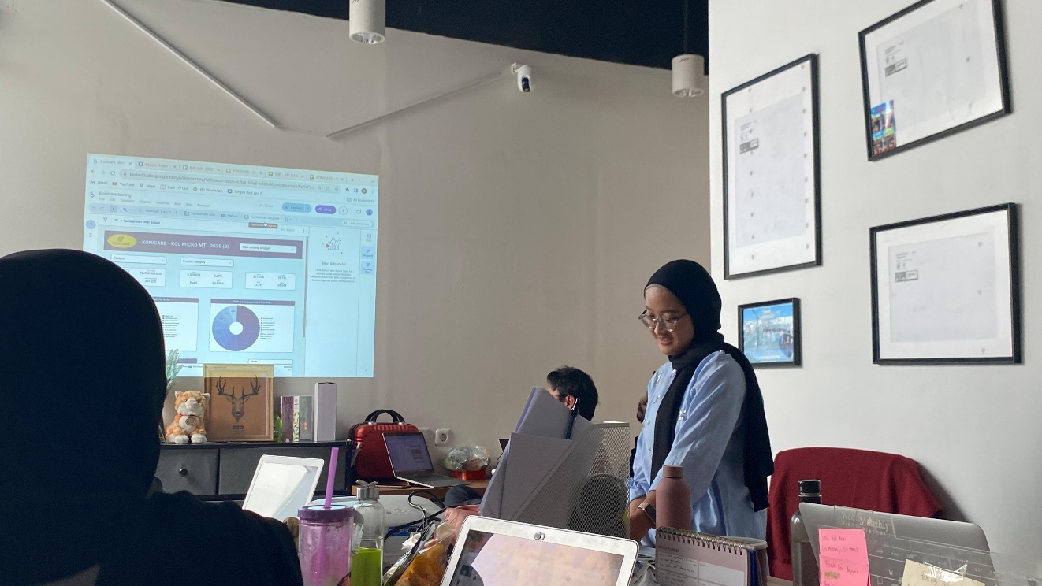

- Foto bersama dengan karyawan Inter Media Prisma

